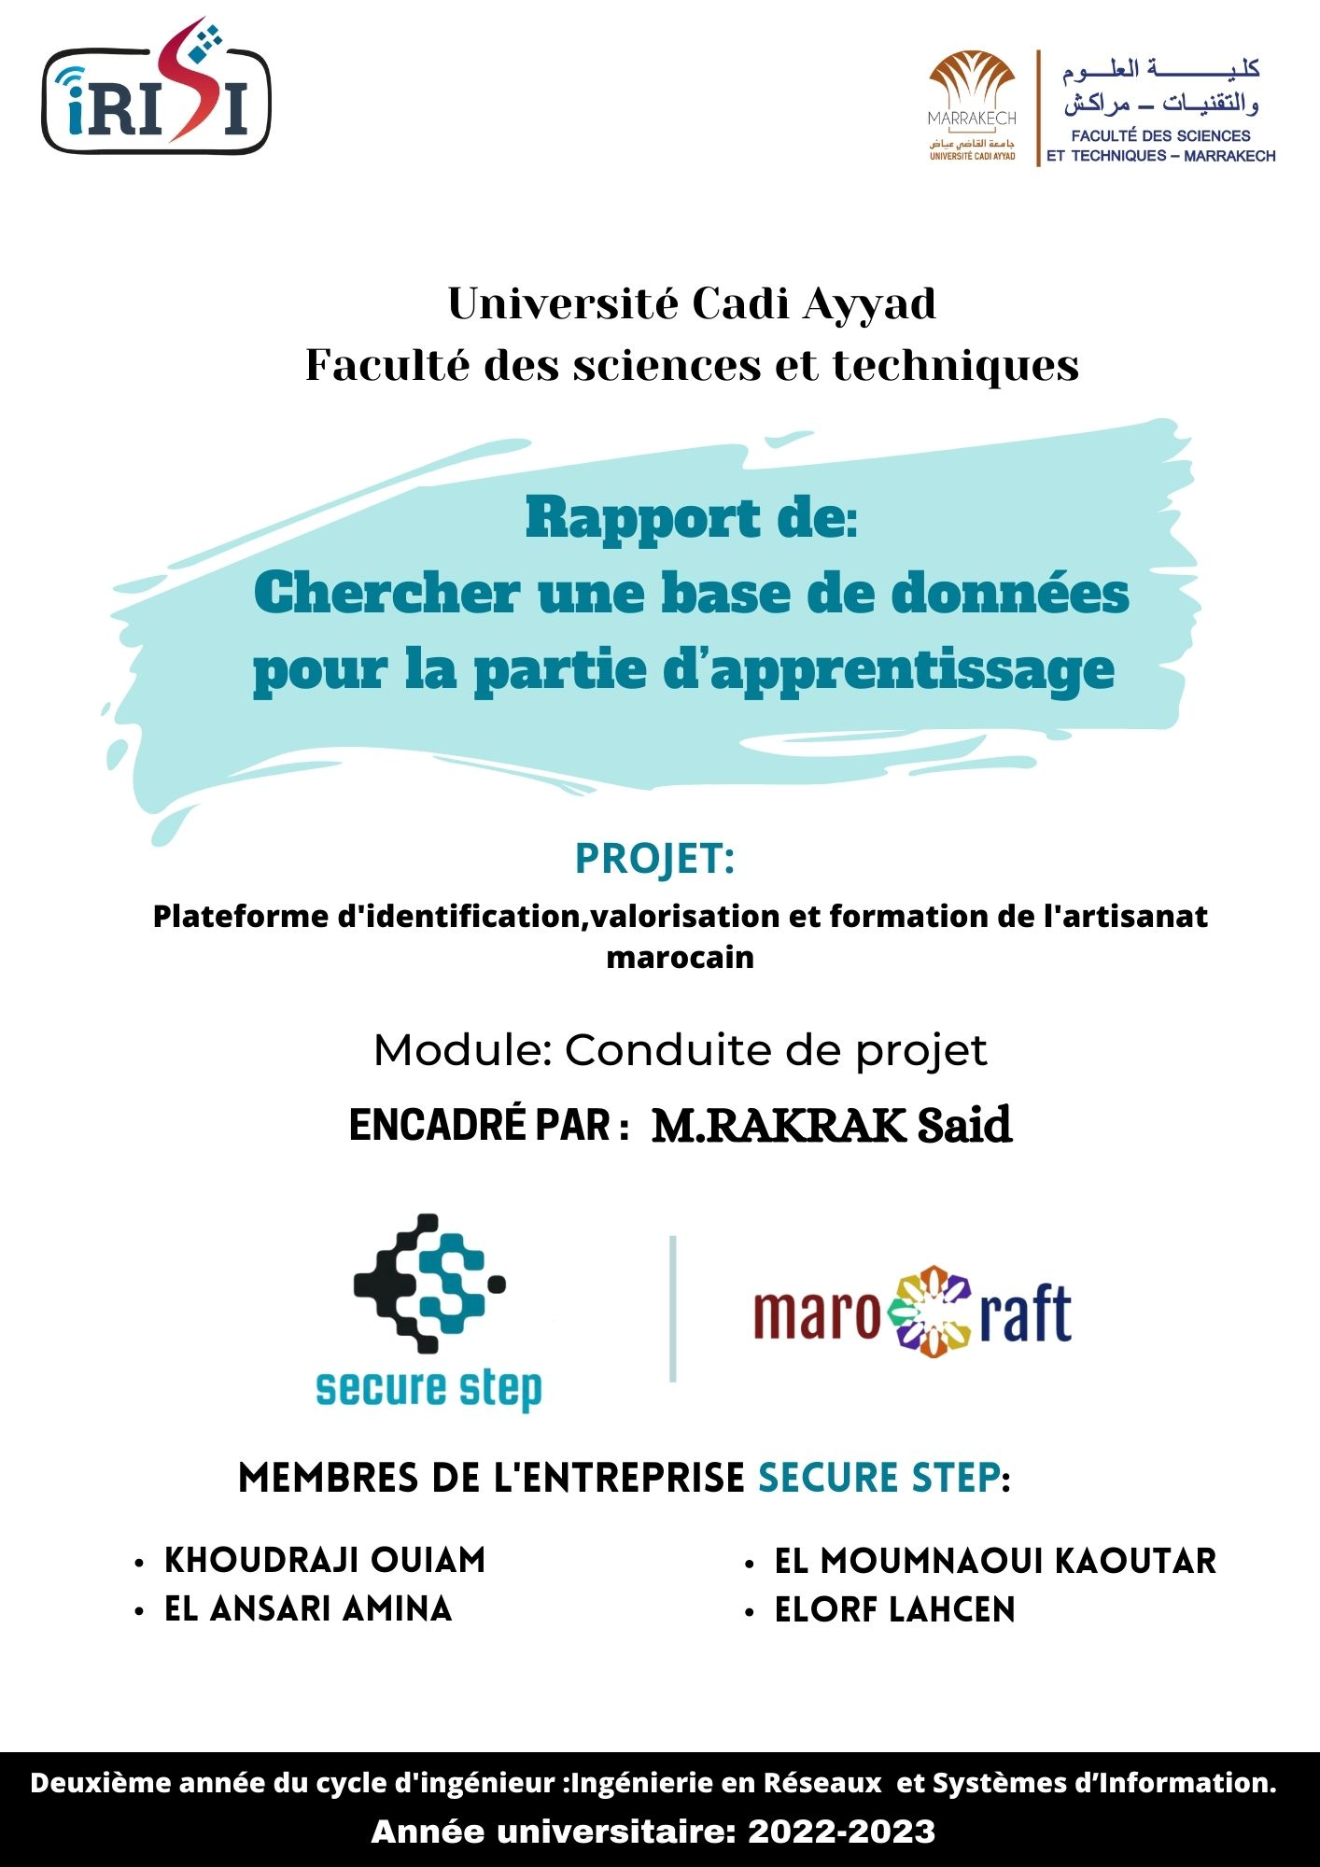

***Ce document est réalisé par : EL MOUMNAOUI Kaoutar***

Dans le cadre de notre projet visant à réaliser un atelier autonome pour apprendre la broderie traditionnelle marocaine, nous avons besoin d'une base de données d'images pour entraîner notre modèle d'apprentissage automatique. Notre objectif est de permettre aux utilisateurs de suivre un motif de broderie étape par étape via la réalité augmentée, tout en corrigeant leur travail en temps réel.

Au cours du sprint 12, ma tâche principale était de chercher une base de données d'images contenant des étapes de réalisation de motifs de broderie traditionnelle marocaine. Malheureusement, après une recherche approfondie, je n'ai pas trouvé de telles bases de données disponibles en ligne.

Cependant, j'ai trouvé des bases de données similaires qui peuvent être utilisées pour l'entraînement de notre modèle. Les bases de données MNIST, QuickDraw et Google Open Images contiennent toutes des images étape par étape, bien qu'elles ne soient pas spécifiquement conçues pour la broderie.

La base de données MNIST contient des images de chiffres écrits à la main, la base de données QuickDraw contient des images dessinées à la main dans diverses catégories, tandis que la base de données Google Open Images contient des images annotées de diverses catégories.

Il est important de noter que nous devrons vérifier les termes de licence pour chaque base de données et nous assurer que nous avons le droit d'utiliser les images à des fins d'entraînement de notre modèle. En outre, nous devrons adapter notre modèle pour reconnaître les images de broderie et les motifs spécifiques à la broderie traditionnelle marocaine.

En conclusion, bien que nous n'ayons pas trouvé de base de données d'images spécifiquement conçues pour la broderie traditionnelle marocaine, nous avons besoin de réaliser une pour entraîner notre modèle.